

Фестиваль-конкурс дитячої та юнацької творчості
«Подаруй мені казку»
Номінація: література

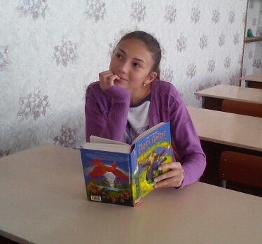

Робота
учениці 10 класу
Тихомирової Карини
Олегівни

Вчитель:
Ситник Софія
Анатоліївна

2017 р.

За далекими морями, за дрімучими лісами жив собі коваль, і був у нього помічник — бідний сирота. Коваль постійно сварив його, а потім і зовсім прогнав. Зібрав сирота свої речі та й пішов. Раптом помітив, що біля дверей лежить гарний срібний меч. Недовго думаючи, хлопець забрав його собі як плату за свої старання.
Роботи не було і довелося сироті жебракувати. Раптом містечком прокотилася чутка, що графу потрібен пастух. Зібравшись із силами, хлопець пішов до графа.
— Якщо добре впораєшся, — сказав граф, — я тебе щедро винагороджу. Але дивись мені, худобу на зачароване поле не ганяй.
Настав ранок. Сирота погнав худобу. Йому було незвично, тому що одна корова бігла ліворуч, інша — праворуч, не наздоженеш їх.
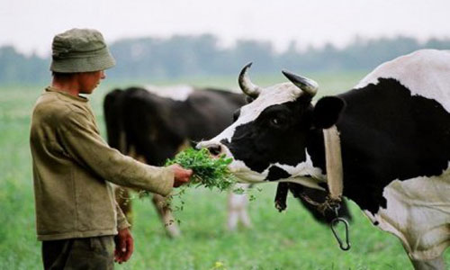
— Ніг не відчуваю, а ще й додому повертатися. За що мені така кара? — бідкався хлопець.
Другого дня ще гірше. Ліг він перепочити, а корови вже на зачарованому полі. Хлопець, як це вгледів, став переганяти їх з одного краю в інший. Бігав туди – сюди й думав: «Як добре було працювати в коваля! Цілий день те й робив, що молотком стукав, а тут треба постійно глядіти худобу й бігати за нею.»
Третього дня знову все повторилося. І зморений сирота не став проганяти корів із зачарованого поля.
— Що там такого страшного? Трава он яка густа та соковита! Хай собі пасуться.
Доки корови паслися, хлопець трохи задрімав. Як раптом почув дивний гул. Огледівся — і бачить, що біжить худоба, а за нею женеться великий страшний дракон. Сирота не злякався, взяв до рук свого меча і відрубав чудовиську голову. Бачить — а у нього на шиї залізний ключик. Хлопець його зняв і заховав, а дракона кинув у прірву. А про свої пригоди нікому ні слова.
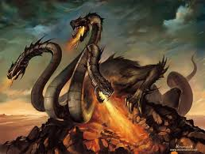
Наступного дня сирота знову погнав корів на зачароване поле, а сам —спати. І знову він почув уже знайомий гул, а згодом і крик. Сирота вгледів дракона, який переслідував худобу, але цього разу в нього було дві голови. Один удар мечем — і покотилися голови по полю. Бачить хлопець, а на шиї прив’язаний срібний ключик. Ключ забрав, а чудовиська — в прірву.
Вранці пригода повторилася втретє, але дракон був трьохголовим, а на шиї висів уже золотий ключик. І з цією потворою сирота впорався.
Наступний день пройшов спокійно. Худоба напаслася і полягала ногами догори. А хлопець ліг собі під ялиною. І раптом помітив, що з-під землі видніється якась залізяка. Став він землю розкопувати і наштовхнувся на залізні двері. «Як же їх відчинити?» — подумав сирота і згадав про три ключі. Варто було залізний ключик уставити в замок, як двері й відчинилися. За цими дверима таємна кімната, а в кімнаті — велика зала, а в ній — залізні лицарські обладунки та вороний кінь.
Пішов хлопець далі, а там були срібні дверцята. Срібний ключик швидко їх відчинив. А за цими дверцятами знову величезна зала, а в тій залі — срібні обладунки та гнідий кінь.
У кінці цієї зали побачив сирота вже золоті дверцята. Він швидко їх відчинив золотим ключиком і угледів ще більшу залу, а в ній висіли золоті обладунки й стояв білий кінь.
Була в графа гарна дочка. Сваталися до неї князі та лицарі, але за кого віддати, батько не знав. Тоді по всьому містечку пролунав наказ про те, що рука графської дочки дістанеться переможцю лицарського турніру. Почув про це хлопець та й вирішив:
— А раптом пощастить?
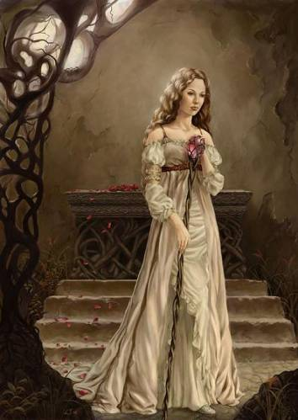
У день змагання біля замку зібралося багато лицарів. Серед них був лицар на вороному коні в залізних обладунках. Вийшла на терасу дочка графа з букетом у руках і звеліла розпочати змагання. Хто перший доторкнеться до її букета — того й наречена.
Вороний кінь усіх перегнав, і лицар у залізних обладунках переміг. Але вночі сирота таємно повернув квіти дочці графа.
Минула неділя, а слід нареченого-переможця зовсім зник. Граф оголосив новий турнір. Чимало гарних лицарів з’їхалося до замку. Цього разу переміг лицар у срібних обладунках на гнідому коні. Квіти хлопець знову повернув, але себе не видав.
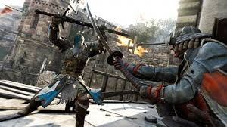
Коли наречений вдруге не з’явився, граф влаштував третій турнір. Цього разу перемагає лицар у золотих обладунках на білому коні. Букет сирота також повертає нареченій, хоч серце від цього нестерпно боліло. Раптом про повернені букети дізнався граф, гукнув до себе дочку й запитав:
- Хто повернув букети?
- Наш пастух, тату. Я його відразу впізнала.
Граф викликав до себе сироту і почав розпитувати:
- Відповідай, від кого отримував букети переможців змагань?
- Я отримував їх на лицарському турнірі від Вашої доньки.
- Але чому ти їх повертав?
- Тому що донька графа не може бути дружиною бідного сироти.
- Ти правий, але слово своє я дотримаю. Тепер ти будеш нареченим моєї дитини.
Сирота був на сьомому небі від щастя, бо покохав дівчину з першого погляду.
Минуло багато щасливих років, граф помер, а господарем замку і всього королівства став простий хлопець. Жили вони з дружиною довго та щасливо.
Сміливі завжди мають щастя, а ключиком до нього є справжні почуття.



